|  |  |  |  |  |
| --- | --- | --- | --- | --- |
| **EMB00004e70326a** | | **데이터융복합∙소비자리서치 전문 연구기관**  **컨슈머인사이트 보도자료** | | |
| 기관 | 컨슈머인사이트 | | 이메일 | kimmh@consumerinsight.kr |
| 문의 | 김민화 연구위원 | | 연락처 | 02) 6004-7643 |
| 배포일 | 2024년 11월 4일(월) 배포 | | 매수 | 총 5매 |

|  |  |  |
| --- | --- | --- |
|  | **경주시, 여행만족도 전국 기초시군 중 1위**  **컨슈머인사이트 ‘연례 여름휴가 여행만족도 조사’ 리포트 ⑤** |  |
|  | **- 지난 3년간 4~6위 유지하더니 올해 처음으로 1위에**  **- 볼거리∙살거리에서 전국 1위…치안∙위생 평가도 높아**  **- 산청, 2위로 한 계단 내려앉고, 평창 2계단 올라 3위**  **- 서귀포시∙제주시, 2년 연속 하락해 중위∙중하위권으로**  **- 여행자원 뛰어나도 스트레스 높은 곳은 만족도 낮아** |  |

|  |
| --- |
| **<연례 여름휴가 여행만족도 조사 리포트>**   1. [**여행비 7배 이상 드는데…해외여행 만족도가 더 높은 이유는?**](https://www.consumerinsight.co.kr/leisure-travel/r_Newsview?no=3593&PageNo=1) 2. [**여름휴가여행 만족도, 강원 1위 등극…제주 7위 추락**](https://www.consumerinsight.co.kr/leisure-travel/r_Newsview?no=3595&PageNo=1) 3. [**가심비 1위, 베트남의 비결은?**](https://www.consumerinsight.co.kr/leisure-travel/r_Newsview?no=3598&PageNo=1) 4. [**추락하는 제주관광, 만족도보다 심각한 ‘가심비’**](https://www.consumerinsight.co.kr/leisure-travel/r_Newsview?no=3599&PageNo=1) 5. **경주시, 여행지 만족도 전국 기초시군 중 1위** |

○ 경북 경주시가 올해 여름휴가 만족도에서 전국 1위를 차지했다. 이어 경남 산청군, 강원 평창군, 전남 순천시, 강원 고성군 등 5개 시도가 작년에 이어 올해도 톱5에 올랐다. 반면 과거 상위권을 놓치지 않던 제주도의 2개 시(제주시, 서귀포시)는 2년 연속 하락해 각각 중위∙중하위권으로 전락했다.

□ 여행 리서치 전문기관 컨슈머인사이트가 2016년부터 매년 9월 2만5000명 이상을 대상으로 수행하는 ‘연례 여름휴가 여행 만족도 조사’에서 올해 1박 이상 국내 여름휴가(6월~8월)를 다녀왔다고 응답한 1만7077명에게 주 여행지가 어디였는지, 그 지역에 ‘얼마나 만족했는지(만족도)’와 ‘추천할 의향이 얼마나 있는지(추천의향)’를 묻고 종합만족도를 산출해 기초시군별로 비교했다. 광역시의 기초단체(구)는 제외하고 광역도 산하 기초시군만 대상으로 했다.

□ 조사에서는 만족도, 추천의향과 별도로 각 지역의 ‘여행자원 매력도’와 ‘여행환경 쾌적도’ 10개 세부 항목에 대해 평가토록 해 각 기초시군별 종합만족도 등락 원인을 판단하는 지표로 활용했다. 세부 비교 항목은 ‘여행자원 매력도’ 측면 5개(△먹거리 △볼거리 △쉴거리 △놀거리 △살거리)와 ‘여행환경 쾌적도’ 측면 5개(△물가·상도의 △교통 △편의시설 △청결·위생 △안전·치안)였다. 해당 데이터는 한국지능정보사회진흥원(NIA)의 빅데이터센터구축사업을 통해, 한국문화정보원 문화빅데이터플랫폼 마켓C [www.bigdata-culture.kr](http://www.bigdata-culture.kr)에서도 공개되고 있다.

**■ 톱5, 순위만 달라지고 작년 그대로**

○ 올해 비교 대상에 오른 54개 시군(사례수 60 미만 제외) 중 경북 경주시가 745점(1000점 만점)으로 1위에 올랐다. 경남 산청군과 강원 평창군이 나란히 742점으로 공동 2위에 올랐고 이어 전남 순천시(741점, 4위), 강원 고성군(740점, 5위) 순으로 톱5를 형성했다.

○ 전남 신안군과 강원 영월군이 동점(737점)으로 공동 6위가 됐고, 그 다음은 충북 단양군(735점, 8위)이었다. 이어 경북 문경시, 강원 인제군, 전남 진도군 3곳이 732점으로 공동 9위였다.

○ 최상위권의 순위 변동은 크지 않았다. 작년 톱5 시군이 순위만 바뀌었을 뿐 그대로 5위 안에 이름을 올렸으며 톱10도 큰 변화가 없었다. 1위~공동 9위 11곳 중 작년 사례 수 미달로 제외됐던 신안군(6위)이 올해 새로 진입했고, 진도군(48위→공동 9위)과 문경시(33위→공동 9위)의 상승이 돋보였다. 반면 중위∙하위권에서는 적잖은 변화가 있었다.

○ 그 밖에 주목할 만한 상승세를 보인 지역으로는 경북 안동시(42위→공동 12위), 경기 양평군(49위→14위)과 가평군(37위→24위)이 있다. 반면 강원 태백시(10위→39위), 경남 남해군(9위→43위)과 밀양시(33위→52위)는 큰 폭으로 하락했다.

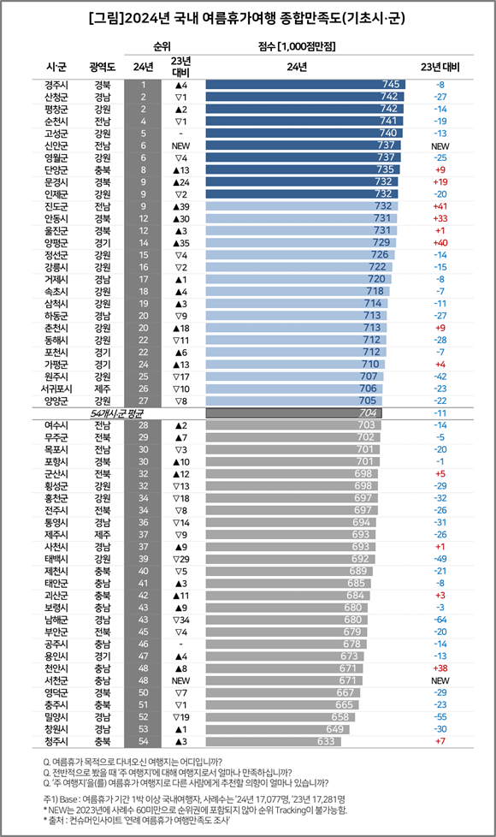

**■ 경주시, 여행환경 쾌적도 평가 급상승**

○ 경주시는 유서 깊은 국내 최고 여행지답게 만족도 최상위권을 유지해 왔다. '21년 4위, '22년 6위에 이어 작년 5위를 찍더니 올해 처음으로 1위가 됐다. 여행자원 매력도에서 최상위권(2위)이었고 그 중에서도 볼거리와 살거리는 1위였다. 여행환경 쾌적도에서는 다소 처진 10위였으나 전년(38위)에 비해서는 급상승해 1위에 오르는 데 크게 기여했다. 안전∙치안, 청결∙위생 항목의 평가가 크게 높아진 데 힘입었다.

○ 산청군은 올해 만족도 점수가 비교적 큰 폭으로 하락(-27점)하며 경주에 1위를 내줬다. 한 계단 하락해 2위가 됐지만 볼거리, 살거리, 물가∙상도의, 교통환경 등 다수 항목에서 높은 평가를 받아 힐링 관광지로서의 강점을 과시했다(참고. [직접 가본 사람이 평가한 여행만족도 ‘경남 산청군’ 첫 1위](https://www.consumerinsight.co.kr/leisure-travel/r_Newsview?no=3440&PageNo=6) ’23.10.27). 3위 평창군은 쉴거리에서 1위였고 볼거리, 놀거리에서도 강세를 보이며 사계절 관광지로서의 면모를 나타냈다. 4위 순천시는 먹거리와 볼거리에서, 5위 고성군은 쉴거리 만족도에서 탁월했으나 두 곳 모두 여행환경 쾌적도 측면에서는 상대적으로 약했다.

**■ 서귀포시∙제주시, 공통 약점은 ‘물가∙상도의’ 스트레스**

○ 상위 11개 시군(공동 9위까지) 중 강원도 소재 시군이 4곳, 전남이 3곳, 경북이 2곳이었으며, 경남과 충북이 1곳씩이었다. 강원도는 작년 톱10 중 6곳을 차지했던 것만은 못해도 여전히 다수였고, 전남은 작년 1곳에서 3곳으로 늘었다.

○ 국내 대표 여름휴가지인 제주도의 하락은 충격적이다. 제주도의 2개 기초 지자체 중 서귀포시는 올해 중위권(26위)으로 밀려났고, 제주시(37위)는 중-하위권의 경계선에 섰다. ‘22년만 해도 각각 2, 3위로 최상위권이었으나 작년 큰 폭 하락(16위, 28위)한 데 이어 올해 또 추락했다. 같은 기간 제주도 여행만족도가 16개 광역시도 중 1위→4위→7위로 추락한 것과 일맥상통한다(참고. [여름휴가여행 만족도, 강원 1위 등극…제주 7위 추락](https://www.consumerinsight.co.kr/leisure-travel/r_Newsview?no=3595&PageNo=1) ’24.10.08).

○ 제주시와 서귀포시는 여행자원 매력도에서 각각 3위, 4위로 최상위권을 지켰으나 여행환경 쾌적도에서는 50위, 43위로 바닥에 가까웠다. 특히 물가∙상도의 항목 순위는 둘 다 50위권 밖으로 처졌다. 천혜의 여행자원에도 불구하고 여행자의 스트레스가 심한데 그 최대 원인은 물가∙상도의다. 이는 수년간 여러 조사에서 반복적으로 지적된 것임에도 개선은커녕 지속적으로 악화되고 있다는 점에서 심각하다.

**■ ‘물가∙상도의’ 부정 평가는 최하위권 지름길**

○ 상위권 시도의 지리적 특성을 분류하면 작년에 이어 올해도 해안보다 내륙 지역이 우세했다. 톱11 중 내륙 지역이 6곳(산청·평창·영월·단양·문경·인제), 일부 해안을 포함한 내륙 지역이 2곳(경주·순천), 해안 지역이 3곳(고성·신안·진도)이었다.

○ 여행자가 가장 선호하는 여행 키워드가 ‘바다’임에도 내륙 지역이 우세했음을 고려하면 좋은 자원이 높은 만족도를 보장하지는 않는다. 즉, 여행자원이 아무리 좋아도 찾아온 여행자에게 심한 스트레스를 준 곳은 종합만족도 상위권에 오르지 못했다. 특히 ‘물가∙상도의’에서의 부정적 평가는 최하위권으로 가는 지름길이다. 식비마저 줄이는 초초긴축 여행에서 먹거리에 대한 실망은 치명적이다. 여행자의 기대는 다소 낮추고, 부정적 평가 원인은 최소화하는 노력이 요구된다(참고. [뛰는 물가에 식비 줄이는 여행, 바가지 논란 필연적](https://www.consumerinsight.co.kr/leisure-travel/r_Newsview?no=3587&PageNo=1) ’24.09.25).

|  |
| --- |
| 컨슈머인사이트는 **비대면조사**에 **효율적**인 **대규모 온라인패널**을 통해 **자동차, 이동통신, 쇼핑/유통, 관광/여행, 금융** 등 다양한 산업에서 요구되는 **전문적이고 과학적인 리서치 서비스**를 제공하고 있습니다. **다양한 빅데이터**를 **패널 리서치 데이터**와 **융복합 연계**하여 데이터의 가치를 높이고 이를 다양한 산업에 적용하는 데 집중하고 있습니다. 특히 최근에는 **100% 모바일 기반**으로 **전국민 표본 대표성**을 가진 **조사 플랫폼 ’국대패널’**을 **론칭**하고 **조사업계 누구나 사용할 수 있도록 개방**했습니다. |

이 결과는 컨슈머인사이트 소비자동향연구소가 매년 9월에 여행소비자 2만 5000명 이상을 대상으로 수행하는 ‘연례 여름휴가여행만족도조사’를 바탕으로 작성됐습니다. 매년 업데이트되는 조사 결과와 분석 리포트는 [www.consumerinsight.kr/leisure-travel](http://www.consumerinsight.kr/leisure-travel)에서 볼 수 있으며, 2017-2023년 조사 결과를 요약한 자료도 다운로드 받을 수 있습니다. ([리포트 다운로드 받기](https://www.consumerinsight.co.kr/leisure-travel/r_report))

---------------------------------------------------------------------------------------------------------------------

Copyright © Consumer Insight. All rights reserved. 이 자료의 저작권은 (주)컨슈머인사이트에 있으며 언론사의 직접 인용 보도 외의 목적으로 사용할 수 없습니다. 그 밖의 인용 및 재배포는 컨슈머인사이트와 사전 협의를 거쳐 서면 승낙을 받은 경우에 한합니다.

|  |  |  |
| --- | --- | --- |
| **For-more-Information** | | |
| 김민화 컨슈머인사이트 연구위원/Ph.D | kimmh@consumerinsight.kr | 02)6004-7643 |
| 현소리 대리 | hyunsr@consumerinsight.kr | 02)6004-7658 |